ΕΛΛΗΝΙΚΗ ΔΗΜΟΚΡΑΤΙΑ  ΥΠΟΥΡΓΕΙΟ ΠΟΛΙΤΙΣΜΟΥ ΠΑΙΔΕΙΑΣ ΚΑΙ ΘΡΗΣΚΕΥΜΑΤΩΝ  ---  ΠΕΡΙΦΕΡΕΙΑΚΗ ΔΙΕΥΘΥΝΣΗ  Α/ΘΜΙΑΣ ΚΑΙ Β/ΘΜΙΑΣ ΕΚΠΑΙΔΕΥΣΗΣ  ΚΕΝΤΡΙΚΗΣ ΜΑΚΕΔΟΝΙΑΣ  Ταχ. Δ/νση: Λεωφόρος Γεωργικής Σχολής 65  ΤΚ – Πόλη: 57001, Θεσσαλονίκη  Τηλέφωνο: 2310 474810  Φαξ: 2310 474328  Site: http://kmaked.pde.sch.gr  E-mail: mail@kmaked.pde.sch.gr |  | Θεσσαλονίκη: 30-4-2015
 |  | Αριθμ. Πρωτ.: 7197
 |  | ΠΡΟΣ: | - Σχολικές Μονάδες Κεντρικής Μακεδονίας διαμέσου των Διευθύνσεις Π.Ε. και Δ.Ε.  - Σχολικοί Σύμβουλοι Πληροφορικής και Σχολικοί Σύμβουλοι Π.Ε. Κ. Μακεδονίας  - ΚΕ.ΠΛΗ.ΝΕ.Τ Κ. Μακεδονίας  - Σωματείο Φίλοι Τεχνικού Μουσείου Θεσσαλονίκης  - Ίδρυμα ΝΟΗΣΙΣ  - Μ.Μ.Ε.

ΘΕΜΑ: «ΑΠΟΛΟΓΙΣΜΟΣ 7^{ου} ΜΑΘΗΤΙΚΟΥ ΣΥΝΕΔΡΙΟΥ ΠΛΗΡΟΦΟΡΙΚΗΣ»

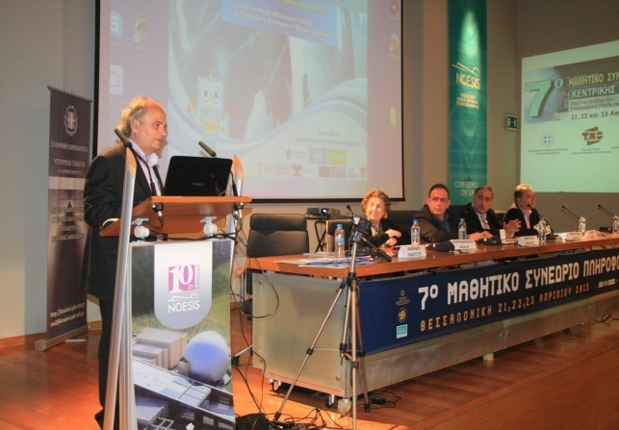
Μετά τη λήξη του 7^{ου} Μαθητικού Συνεδρίου, της μεγαλύτερης μαθητικής επιστημονικής διοργάνωσης της Κεντρικής Μακεδονίας, θέλουμε να ευχαριστήσουμε όλους όσους συμμετείχαν σε αυτή τη διοργάνωση.
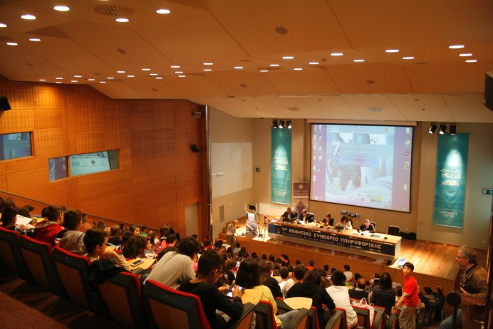
Α) Πρώτα, τους μαθητές και τους εκπαιδευτικούς που αποτέλεσαν την ψυχή του συνεδρίου. Η φαντασία, η καινοτομία και η εφευρετικότητα ήταν τα κύρια στοιχεία που εξέπεμψαν προς τους επισκέπτες και το κοινό.
Στο μέλλον, αυτοί οι μαθητές , θα αποτελέσουν την γενιά που θα ανυψώσουν τη χώρα μας τεχνολογικά.
Β)Θέλουμε επίσης να ευχαριστήσουμε τους Σχολικούς Συμβούλους Πληροφορικής, Εφόπουλο Βασίλη, Κοτίνη Ισαβέλα, Μανουσαρίδη Ζαχαρία, Τζελέπη Σοφία καθώς και τους σχολικούς συμβούλους της Πρωτοβάθμιας Εκπαίδευσης, που είχαν την ευθύνη της επιστημονικής καθοδήγησης των εργασιών. Αξιολόγησαν ένα μεγάλο αριθμό εργασιών μαθητών(κοντά στις 300) και αφιέρωσαν πολλές ώρες προσωπικής δουλειάς.
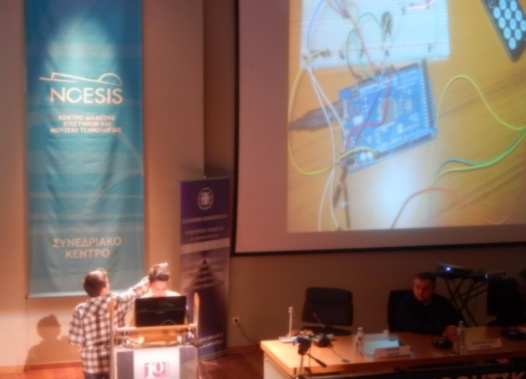
Γ) Ιδιαίτερες ευχαριστίες πρέπει επίσης να δώσουμε και στους υπευθύνους – τεχνικούς των ΚΕ.ΠΛΗ.ΝΕ.Τ Κεντρικής Μακεδονίας όπως και σε όλη την ομάδα Υποστήριξης του Συνεδρίου – εκπαιδευτικούς και διοικητικούς από την Περιφερειακή Διεύθυνση Εκπαίδευσης με επικεφαλής τον εκπαιδευτικό κ. Κώστα Ηλιάδη. Το προσωπικό αυτό εξυπηρέτησε πάνω από 3000 μαθητές-σύνεδρους, 400 εκπαιδευτικούς και 500 ακόμη επισκέπτες.
Αξίζει να σημειώσουμε ότι όλοι οι συνάδελφοι έδειξαν επαγγελματισμό και υψηλό αίσθημα ευθύνης, αφού παρόλο τον όγκο του συνεδρίου, οι εργασίες διεξήχθησαν ομαλά και δε σημειώθηκε το παραμικρό μέσα στο τριήμερο ενώ οι μαθητές προσήλθαν, φιλοξενήθηκαν και αποχώρησαν με ασφάλεια.
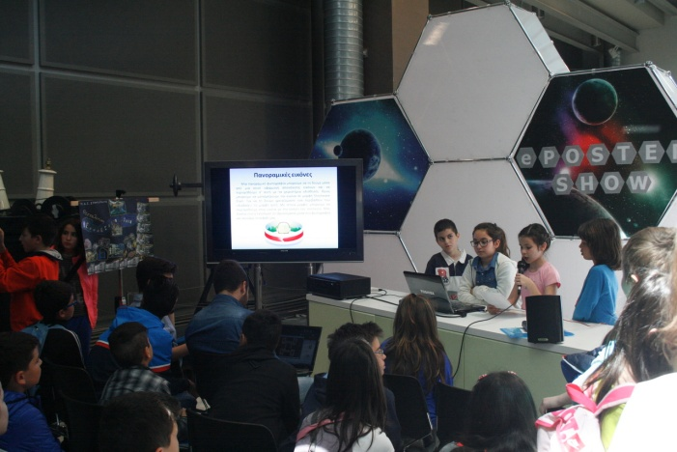
Εκπαιδευτικοί γιατροί της περιφέρειας Κεντρικής Μακεδονίας ήταν σε ετοιμότητα να παρέχουν πρώτες βοήθειες σε τυχόν απρόοπτα περιστατικά.
Δ) Τέλος θέλουμε να ευχαριστήσουμε τους συνδιοργανωτές του Συνεδρίου, τους Φίλους του Τεχνικού Μουσείου με επικεφαλής την Πρόεδρο κ. Γεωργανοπούλου Αμαλία και το Κέντρο Διάδοσης Επιστημών και Μουσείο Τεχνολογίας – ΝΟΗΣΙΣ με γενικό Διευθυντή τον κ . Κοντονικολάου Αθανάσιο, για την εξαιρετική συνεργασία.
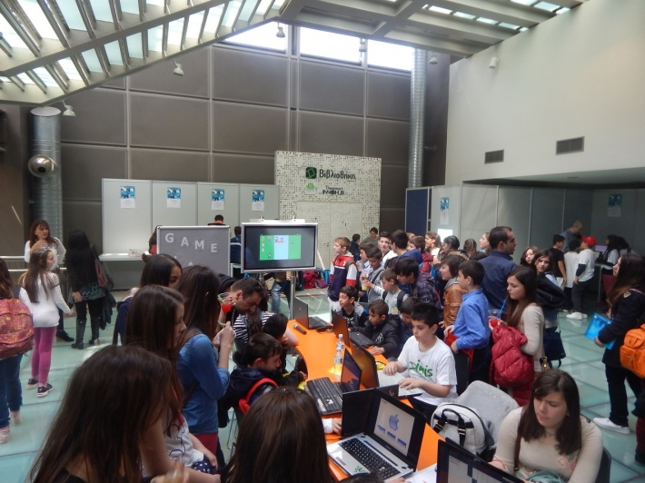
Ευχαριστίες επίσης και στους χορηγούς του Συνεδρίου που προσέφεραν αφίσες, banners, συνεδριακό υλικό και αναψυκτικά –νερά προς τους μαθητές, τις εταιρείες Ελληνικά Πετρέλαια, OTE-COSMOTE, Πλανητάριο Θεσσαλονίκης, Σουρωτή ΑΕ, Patroklos Boulangerie, καθώς και τους χορηγούς επικοινωνίας, το TV100-FM100, το European School Radio και την ομάδα σπουδαστών εκπαιδευτών και τον διευθυντή του ΙΕΚ Επανομής .
Κάνοντας μία επισκόπηση στο τριήμερο 21-23 Απριλίου αξίζει να θυμηθούμε στιγμές που σημάδεψαν τις εργασίες του συνεδρίου.
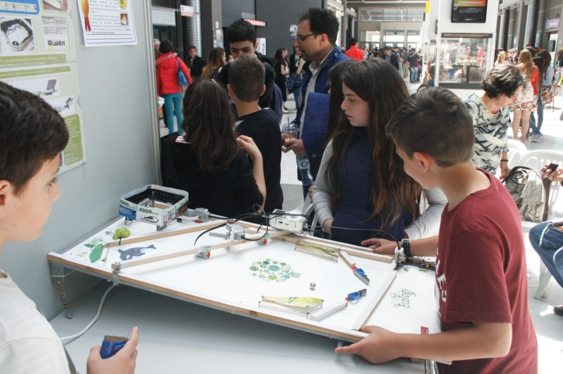
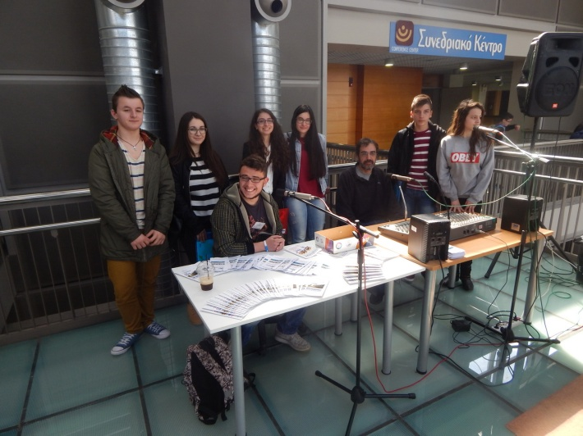
Ρομποτικοί αυτοματισμοί, οπτικοακουστικό λογισμικό για νοηματική, έξυπνες συσκευές για άμεση ιατρική χρήση, έξυπνες πολυθρόνες, τηλεκατευθυνόμενα ρομπότ που «παίζουν» μέχρι και θέατρο, ψηφιακά βίντεο για την αντιμετώπιση του bullying, κατασκευή τρισδιάστατων μοντέλων αρχαίων μηχανών, ψηφιακά μηχανοτρονικά ποδοσφαιράκια με joysticks, εικονικές μουσικές άρπες με χρήση λογισμικού και αυτοματισμών και νέα προγράμματα λογισμικού για κινητά και tablets είναι μερικά από τα σχέδια που υλοποίησαν οι μικροί επιστήμονες, με τη βοήθεια των εκπαιδευτικών τους.
Στη φετινή διοργάνωση δημιουργηθήκανε 3 παράλληλα θεματικά πάρκα: η Roboland με παρουσίαση ρομποτικών διατάξεων στο ισόγειο , η Gameland με παρουσίαση εκπαιδευτικών παιχνιδιών στο 1^{ο} οροφο και τα E-posters με ηλεκτρονικές παρουσιάσεις εργασιών μεταδίδανε το μαθητικό παλμό εκτός του συνεδριακού χώρου. Για τα e-posters εργασίες, δόθηκε και ένας ειδικά διαμορφωμένος χώρος στο ισόγειο του Νόησις ώστε να παρουσιάσουν τα έργα τους στους επισκέπτες και διαδικτυακά μέσω videostreaming. Ο χώρος αυτός ονομάστηκε Eposter-Show.
Πρέπει να αναφέρουμε ότι όλες οι δραστηριότητες του Συνεδρίου μεταδόθηκαν μέσω Πανελλήνιου Σχολικού Δικτύου με 2 τηλεοπτικά κανάλια streaming και ένα ραδιοφωνικό από το European School Radio και τους ηχολήπτες και ραδιοφωνικούς παραγωγούς από το Δ.ΙΕΚ Επανομής. Επίσης οι ηχολήπτες δώσανε την χαρά στους μαθητές να τραγουδήσουν οι μαθητές για το μαθητικό συνέδριο και να χαρίσουν όμορφες νότες στην διοργάνωση.
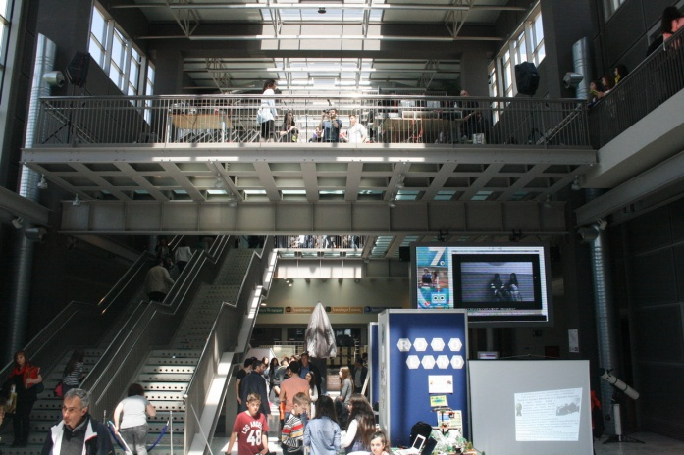
Οι τεχνικοί Η/Υ του Δ.ΙΕΚ Επανομής «παίξανε» το ρόλο των ξεναγών και δώσανε την ευκαιρία στους εκπαιδευτικούς και τους μαθητές να «πλοηγηθούν» στους χώρους του μουσείου Υπολογιστών Computer Evolution.

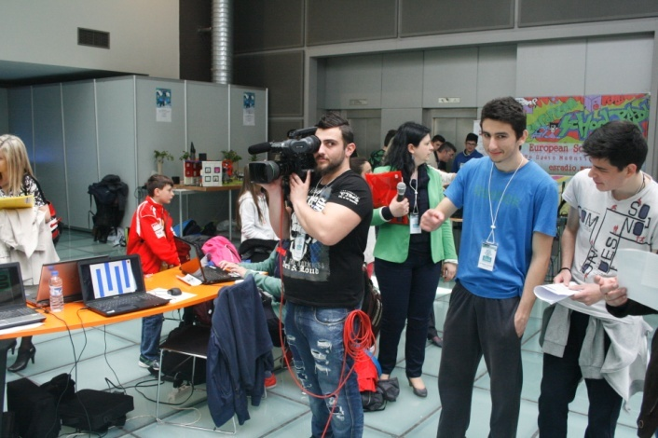
Το όμορφο ταξίδι του 7^{ου} Μαθητικού Συνεδρίου ξεκίνησε το πρωί της Τρίτης 21 Απριλίου στο συνεδριακό κέντρο του ΝΟΗΣΙΣ με τους χαιρετισμούς και την υποστήριξη του νέου Περιφερειακού Διευθυντή Εκπαίδευσης κ. Παναγιώτη Ανανιάδη. Ο Περιφερειακός Διευθυντής τόνισε στους μαθητές την σημασία του “μαθαίνω πως να μαθαίνω” και ευχαρίστησε τους μικρούς δημιουργούς για το ζήλο και το μεράκι που δείξανε κατά την κατασκευή των έργων τους. Παράλληλα βράβευσε τα 2 ειδικά σχολεία που κάθε χρόνο συμμετέχουν στο συνέδριο, το ΤΕΕ Β’ Βαθμίδας και το Λύκειο Κωφών Βαρυκόων.
Το συνέδριο ολοκληρώθηκε το απόγευμα της Πέμπτης 23 Απριλίου με αποφώνηση του κ. Αθανάσιου Κοντονικολάου, γενικού διευθυντή του ΝΟΗΣΙΣ. Ο κ. Κοντονικολάου εξέφρασε τον θαυμασμό του για την ποιότητα των εργασιών και τόνισε ότι το φετινό συνέδριο ήταν το καλύτερο από τα 6 προηγούμενα σε θεματολογία και παλμό. Τέλος τιμητικές πλακέτες δόθηκαν στα 8 ΚΕ.ΠΛΗ.ΝΕ.Τ. Κεντρικής Μακεδονίας , στους 2 χορηγούς επικοινωνίας, European School Radio - Δ.ΙΕΚ Επανομής, για την τεχνική υποστήριξη της διοργάνωσης.
Κλείνοντας τα φώτα του 7^{ου} Μαθητικού Συνεδρίου Πληροφορικής, είμαστε υποχρεωμένοι να σας προσκαλέσουμε στο 8^{ο} Μαθητικό Συνέδριο Πληροφορικής το οποίο θα διεξαχθεί την άνοιξη του 2016 στο Κέντρο Διάδοσης Επιστημών και Μουσείο Τεχνολογίας - ΝΟΗΣΙΣ.

Ο Περιφερειακός Διευθυντής Εκπαίδευσης
Κεντρικής Μακεδονίας

Παναγιώτης Ζ. Ανανιάδης

